Національний технічний університет України "Київський політехнічний інститут імені Ігоря Сікорського"
Лабораторна робота №2
ДОСЛІДЖЕННЯ РОБОТИ З КОМПОНЕНТОМ FRAGMENT
Варіант: 10

Група: ЗПІ 31
Студент: Ритюк Дмитро
Дата: 03.04.2026

Мета роботи: дослідити створення та взаємодію з компонентом Фрагмент

(Fragment) компоненту Діяльність та набути практичні навички з використання

фрагментів для інтерфейсу користувача.

Опис програми
У ході виконання лабораторної роботи було розроблено Android-застосунок із використанням компоненту Fragment для побудови інтерфейсу користувача.
Програма реалізована в межах однієї Activity та складається з двох фрагментів, між якими організовано взаємодію та передачу даних.

Перший фрагмент (InputFragment)
Перший фрагмент призначений для введення даних користувачем. Він містить:
- текстове поле (EditText) для введення тексту;
- групу перемикачів (RadioGroup) для вибору розміру шрифту (малий, середній, великий);
- кнопку «OK» для підтвердження введених даних.
Після натискання кнопки «OK» виконується:
- зчитування введеного тексту;
- визначення обраного варіанту розміру шрифту;
- формування об’єкта Bundle для передачі даних;
- перехід до другого фрагмента з передачею введених даних.

Другий фрагмент (ResultFragment)
Другий фрагмент призначений для відображення результату. Він містить:
- текстове поле (TextView) для відображення результату;
- кнопку «Cancel».
Після отримання даних:
- текст відображається у TextView;
- встановлюється відповідний розмір шрифту відповідно до обраного варіанту.
При натисканні кнопки «Cancel»:
- другий фрагмент замінюється на перший;
- введені дані очищаються;
- користувач повертається до форми введення.

Взаємодія між фрагментами
Взаємодія між фрагментами реалізована через:
- Activity, яка виступає контейнером для фрагментів;
- передачу даних за допомогою об’єкта Bundle;
- використання FragmentManager та FragmentTransaction для керування фрагментами.

Особливості реалізації
- Інтерфейс побудований із використанням двох незалежних фрагментів.
- Уся логіка роботи реалізована в межах однієї Activity.
- Перехід між фрагментами здійснюється методом replace().
- Дані передаються між фрагментами без використання глобальних змінних.
- Забезпечено просту та зрозумілу взаємодію користувача із застосунком.
ЛІСТИНГ ПРОГРАМИ
activity_main.xml
<FrameLayout
xmlns:android="http://schemas.android.com/apk/res/android"
android:id="@+id/fragmentContainer"
android:layout_width="match_parent"
android:layout_height="match_parent"/>
fragment_input.xml
<LinearLayout
xmlns:android="http://schemas.android.com/apk/res/android"
android:orientation="vertical"
android:padding="16dp"
android:layout_width="match_parent"
android:layout_height="match_parent">
<EditText
android:id="@+id/editText"
android:layout_width="match_parent"
android:layout_height="wrap_content"
android:hint="Введи текст"/>
<RadioGroup
android:id="@+id/radioGroup"
android:layout_width="wrap_content"
android:layout_height="wrap_content">
<RadioButton
android:id="@+id/radioSmall"
android:text="Малий"/>
<RadioButton
android:id="@+id/radioMedium"
android:text="Середній"/>
<RadioButton
android:id="@+id/radioLarge"
android:text="Великий"/>
</RadioGroup>
<Button
android:id="@+id/buttonOk"
android:layout_width="wrap_content"
android:layout_height="wrap_content"
android:text="OK"/>
</LinearLayout>
fragment_result.xml
<LinearLayout
xmlns:android="http://schemas.android.com/apk/res/android"
android:orientation="vertical"
android:padding="16dp"
android:layout_width="match_parent"
android:layout_height="match_parent">
<TextView
android:id="@+id/resultText"
android:layout_width="wrap_content"
android:layout_height="wrap_content"
android:textSize="16sp"/>
<Button
android:id="@+id/buttonCancel"
android:layout_width="wrap_content"
android:layout_height="wrap_content"
android:text="Cancel"/>
</LinearLayout>
MainActivity.java
public class MainActivity extends AppCompatActivity {
@Override
protected void onCreate(Bundle savedInstanceState) {
super.onCreate(savedInstanceState);
setContentView(R.layout.activity_main);
getSupportFragmentManager()
.beginTransaction()
.replace(R.id.fragmentContainer, new InputFragment())
.commit();
}
}
InputFragment.java
public class InputFragment extends Fragment {
EditText editText;
RadioGroup radioGroup;
Button buttonOk;
@Override
public View onCreateView(LayoutInflater inflater, ViewGroup container,
Bundle savedInstanceState) {
View view = inflater.inflate(R.layout.fragment_input, container, false);
editText = view.findViewById(R.id.editText);
radioGroup = view.findViewById(R.id.radioGroup);
buttonOk = view.findViewById(R.id.buttonOk);
buttonOk.setOnClickListener(v -> {
String text = editText.getText().toString();
int size = 16;
int selectedId = radioGroup.getCheckedRadioButtonId();
if (selectedId == R.id.radioSmall) size = 12;
if (selectedId == R.id.radioMedium) size = 16;
if (selectedId == R.id.radioLarge) size = 24;
Bundle bundle = new Bundle();
bundle.putString("text", text);
bundle.putInt("size", size);
ResultFragment fragment = new ResultFragment();
fragment.setArguments(bundle);
requireActivity().getSupportFragmentManager()
.beginTransaction()
.replace(R.id.fragmentContainer, fragment)
.commit();
});
return view;
}
}
ResultFragment.java
public class ResultFragment extends Fragment {
TextView resultText;
Button buttonCancel;
@Override
public View onCreateView(LayoutInflater inflater, ViewGroup container,
Bundle savedInstanceState) {
View view = inflater.inflate(R.layout.fragment_result, container, false);
resultText = view.findViewById(R.id.resultText);
buttonCancel = view.findViewById(R.id.buttonCancel);
Bundle bundle = getArguments();
if (bundle != null) {
String text = bundle.getString("text");
int size = bundle.getInt("size");
resultText.setText(text);
resultText.setTextSize(size);
}
buttonCancel.setOnClickListener(v -> {
requireActivity().getSupportFragmentManager()
.beginTransaction()
.replace(R.id.fragmentContainer, new InputFragment())
.commit();
});
return view;
}
}
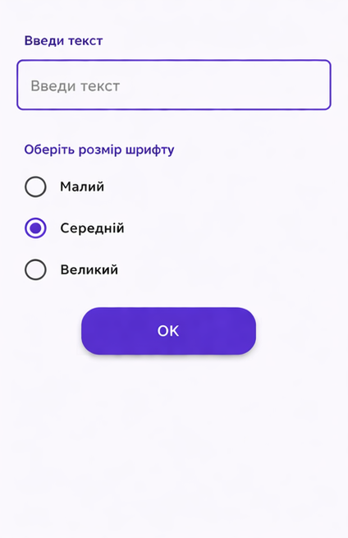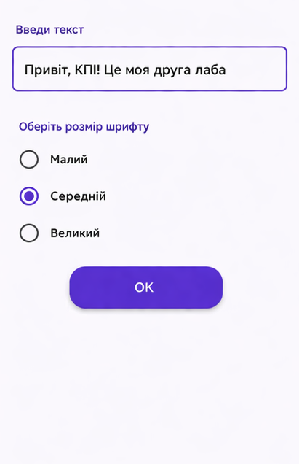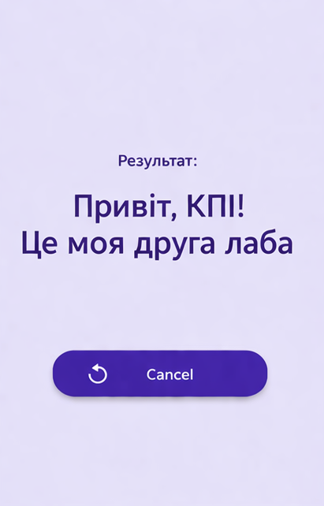
Рисунок 1 – Перший фрагмент (форма введення)
Рисунок 2 – Перший фрагмент (введені дані)
Рисунок 3 – Другий фрагмент (відображення результату)
ВИСНОВОК
У ході виконання лабораторної роботи було досліджено принципи роботи з компонентом Fragment у середовищі Android. Було реалізовано застосунок із двома фрагментами, між якими організовано передачу даних та навігацію. Отримано практичні навички створення багатокомпонентного інтерфейсу, керування життєвим циклом фрагментів та організації взаємодії між ними.
КОНТРОЛЬНІ ПИТАННЯ

1. Призначення та можливості компоненту Fragment
Fragment — це частина інтерфейсу користувача, яка використовується всередині Activity. Він дозволяє створювати гнучкі та адаптивні інтерфейси, повторно використовувати компоненти та розділяти логіку застосунку на незалежні частини.

2. Життєвий цикл компонента Fragment
Життєвий цикл Fragment включає такі основні методи:
- onAttach() — прив’язка до Activity
- onCreate() — створення фрагмента
- onCreateView() — створення інтерфейсу
- onStart() — фрагмент стає видимим
- onResume() — активний стан
- onPause() — часткове приховування
- onStop() — фрагмент не видимий
- onDestroyView() — знищення інтерфейсу
- onDestroy() — завершення роботи

3. Способи створення компонента Fragment
- створення класу, що наслідує Fragment
- використання XML (додавання у layout)
- створення динамічно через FragmentManager

4. Способи управління компонентом Fragment
Управління здійснюється через:
- FragmentManager — керує фрагментами
- FragmentTransaction — виконує операції над фрагментами
Основні методи:
- add() — додати фрагмент
- replace() — замінити фрагмент
- remove() — видалити фрагмент

5. Способи взаємодії між Fragment
- через Activity (як посередник)
- через Bundle (передача даних)
- через ViewModel (сучасний підхід)
- через інтерфейси (callback)

6. Поняття системи, малої системи та мобільної платформи
- Система — сукупність взаємопов’язаних елементів, що працюють як єдине ціле
- Мала система — підсистема, що входить до складу більшої системи
- Мобільна платформа — програмно-апаратне середовище для розробки та виконання мобільних застосунків (Android, iOS)

7. Типи мобільних застосунків
- Native — розроблені під конкретну платформу (Android, iOS)
- Web — працюють через браузер
- Hybrid — поєднують web і native технології

8. Класифікація та характеристика середовищ розробки
- Android Studio — офіційне середовище для Android
- Xcode — середовище для iOS
- Flutter / React Native — кросплатформені середовища
Вони забезпечують написання коду, тестування та налагодження застосунків.

9. Класифікація та характеристика мобільних платформ
- Android — відкрита платформа, найбільш поширена
- iOS — закрита платформа від Apple
- HarmonyOS — нова платформа від Huawei
Кожна платформа має власні інструменти розробки та особливості.

